Утверждена
постановлением администрации
Устьянского муниципального округа Архангельской области

от 15 мая 2023 года № 953

Схема
размещения нестационарного торгового объекта
п.Октябрьский

Условный номер земельного участка 29:18:100114:401
Площадь земельного участка |  | 27 | м²
Обозначение  характерных точек границ | Координаты, м
Обозначение  характерных точек границ | X |  |  | Y
1 | 2 |  |  | 3
:ЗУ1
1 | 265240,24 |  |  | 3354101,39
2 | 265241,76 |  |  | 3354108,02
3 | 265237,88 |  |  | 3354108,95
4 | 265236,36 |  |  | 3354102,32

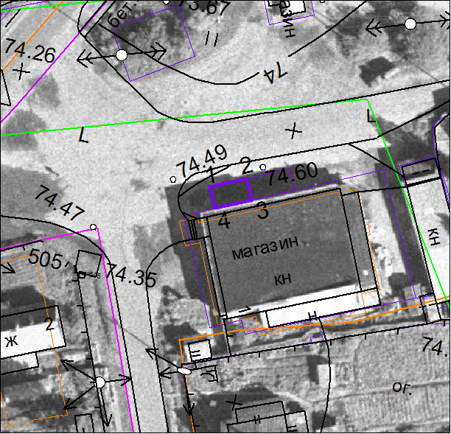

Масштаб 1: | 500
Условные обозначения:

29:18:100114:401 - обозначение земельного участка
- граница существующих земельных участков
Система координат МСК-29

